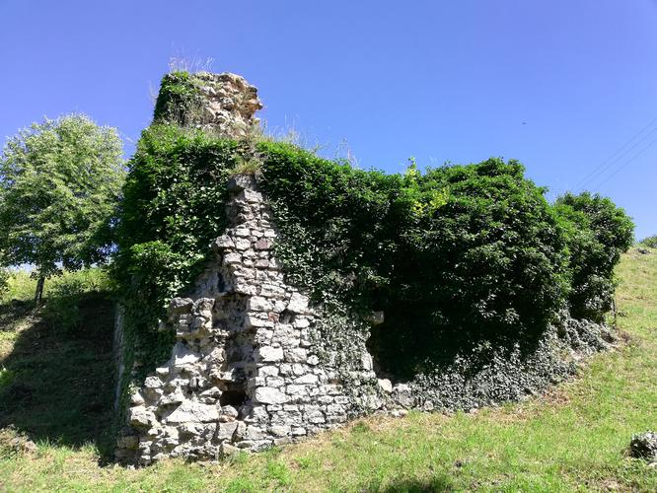
Cena: 700 Kč
Sraz: Pátek 21.2.2020 v 18:00 v základně
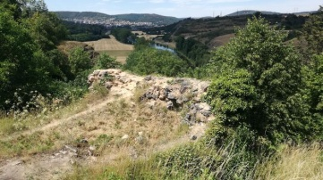
Návrat: Neděle 23.2.2020 v 17:00 v základně

S sebou: Spacák, polštářek, pyžamo, hygienické potřeby (kartáček, pasta, mýdlo), ručník, plavky v igelitové tašce, převlečení do tělocvičny (tepláky, triko, mikina), oblečení na výlet (softshellové kalhoty, triko s dlouhým rukávem, mikina, nepromokavá zateplená bunda, čepice, šála, rukavice, pohorky), náhradní spodní prádlo, ponožky, triko a kalhoty.
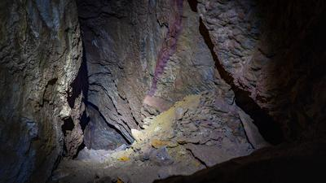
Dále: Deníček, baterka, měšec s dukátky, uzlovačka, šátek, větší batůžek na výlet (prosím NE vak či látkový batoh), láhev na pití 1,5 l a nebo 2 menší, pláštěnka, drobné penízky na suvenýry max 200 Kč
Kartičku zdrav. pojišťovny (stačí okopírovaná)
V pátek se sejdeme v základně, zahrajeme si hry v tělocvičně, pustíme si pohádku a půjdeme brzo spát.
V sobotu se vydáme vláčkem do Srbska, odtud po žluté k rozcestí Koda, kde jsou nádherné skalní útvary, pak budeme pokračovat po modré přes jeskyni Martina a Tetín až k zřícenině hradu Tetín. Tam na nás bude čekat Teta a úkol k získání další části amuletu.
Odtud se vydáme přes zříceninu hradu Damil až do Berouna, kde se vyřádíme v aquaparku.
V neděli se vypravíme do Prahy na Vyšehrad, kde se potkáme s Libuší.
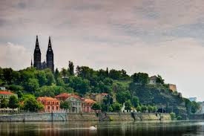
Na všechny se těší tým vedoucích

Přihláška
Víkendovka 21. – 23.2.2020

Jméno a příjmení:____________________________________________
Datum narození:_________________

Kontakt na zák. zástupce:
Jméno a příjmení:___________________________________________
Telefon:______________________________________________________

Léky, alergie, zdravotní omezení:
________________________________________________________________________________________________________________________________________________________________________________________________________________________________________________________________________________________________________________________________
Plavec - Neplavec (nehodící se škrtněte)
Jídlo (co vaše dítě opravdu nejí):
________________________________________________________________________________________________________________________________________________________________________________________________

V Libčicích dne Podpis zák. zástupce:

